表1 项目基本情况
建设项目名称 | 深圳高新区生物孵化器1#工业废气环保设施竣工验收
建设单位名称 | 深圳市科技评审管理中心
建设项目地址 | 深圳市南山区高新中一道10号深圳生物孵化基地2号楼 |  |  |  | 邮编
联系人 | 罗丽敏 |  | 联系电话 |  | 0755-26031598
建设项目性质 | ■新建 □改扩建 □技改 □迁建
环评核准生产能力 | 深圳高新区生物孵化器主要招驻生物医药研发型企业入驻。入驻企业实验室废气需要建设独立的废气排放筒通过大楼竖井收集排放。大楼整体设计时为每个实验室均设计有独立的废气排放专用通道。
实际建成生产能力 | 项目主要为入驻企业深圳福山生物科技有限公司靶向食品的研发活动产生的试验废气安装处理设施，设计风量13000m³/h。
环评报告表审批部门 | 深圳市人居环境委员会 | 文号 |  | [2002]10326深环批 |  | 时间 |  | 2002年3月
环评报告表编制单位 | 北京永新环保有限公司 | 环境监测单位 |  |  |  | ——
开工建设时间 | 2017年12月 | 投入试生产时间 |  |  |  | 2018年1月
环保设施设计单位 | 深圳市友健科技有限公司 | 环保设施施工单位 |  |  |  | 深圳市友健科技有限公司
建设项目内容 | 深圳福山生物科技有限公司于2013年3月入驻深圳高新区生物孵化器，选址于办公大楼2号楼315室，场地为租赁，租赁面积约328.74平方米，该单位主要从事靶向食品的研发。项目建设单位现安装一套工业废气环保设施，主要处理深圳福山生物科技有限公司实验室研发活动产生的废气，主要成分有无机酸（硫酸、盐酸、磷酸等）、醇类（甲醇、乙醇等）、有机酸（醋酸等）等。目前已设立风机将废气通过管道引至屋顶安装的处理设施。设计风量13000m³/h。处理设施放置在6楼，排气筒顶部相对于地面高度预计为25m。
项目变更情况（与环评核准情况比较） | 实际生产与环评及批复内容一致，实际试生产无其他变更情况。

表1 项目基本情况（续上）
概算总投资（万元） | 20 | 其中环保投资（万元） | 20 | 占比（%） | 100
实际总投资（万元） | 17 | 其中环保投资（万元） | 17 | 占比（%） | 100
验收监测依据 | （1）《建设项目环境保护管理条例》（国务院令第253）；  （2）《关于建设项目环境保护设施竣工验收监测管理有关问题的通知》（原国家环境保护总局[2008]38号）；  （3）国家环境保护总局令第13号，《建设项目竣工环境保护验收管理办法》；  （4）深圳市人居环境委员会《关于明确过渡期内建设项目环保竣工验收相关事宜的通知》，2017年7月；  （5）《深圳高新区生物孵化基地建设项目》环境影响报告书（北京永新环保有限公司），2008年3月；  （6）《深圳市人居环境委员会建设项目环境影响审查批复》深环批[2002]10326号；
验收监测评级标准、标号、级别、限值 | （1）废水：深圳福山生物科技有限公司生产主要产生的废水为靶向食品研发试验废水，水质复杂，采用深圳高新区生物孵化器现有实验废水处理设施及处理工艺完全能够满足本项目废水处理水质达标要求。经核实，深圳福山生物科技有限公司所在地深圳高新区生物孵化器实验废水处理设施已申请竣工环境保护验收，核准排放量不超过100t/d。本项目实验室废水与生活污水排放总量约119m³/a，约0.33m³/d，小于项目设计处理能力100 m3/d，，因此，深圳福山生物科技有限公司废水处理能力（水量）满足本项目需求。排放实验废气水质经设施处理、消毒后达到广东省地方标准《水污染物排放限值》（DB44/26-2001）第二时段二级排放标准后排入市政污水管网系统。  （2）废气：本项目生产废气主要为深圳福山生物科技有限公司产生的实验室废气，废气需经废气管道引至楼顶处理设施，处理达标后执行广东省地方标准《大气污染物排放限值》（DB44/27-2001）第二时段二级排放标准、《恶臭污染物排放标准》（GB14554－93）表2新建标准，经处理后高空排放。  （3）噪声：本项目生产主要产生的噪声为深圳福山生物科技有限公司实验
表1 项目基本情况（续上）

验收监测评级标准、标号、级别、限值 | 设备运行噪声，基本设置于室内，对周围环境影响不大。实验室排气筒抽排风机产生机械设备噪声通过，源强降低噪声声功率级、合理安排作业时间及错开多个风机同时运行等方式进行消声降噪处理，执行《工业企业厂界环境噪声排放标准》（GB 12348-2008）三类区标准。  （4）固废及危险废物：本项目生产主要产生危险废物为深圳福山生物科技有限公司实验危险废物，交由有资质的单位及时处理，实现零排放。  表1-1 污染物排放标准一览表
  类别 | 执行标准 | 主要污染物 | 控制量
  废水 | 《大气污染物排放限值》（DB44/26-2001）二时段二级 | pH、CODcr、SS、氨氮、磷酸盐、BOD5 | ——
  废气 | 《大气污染物排放限值》（DB44/27-2001）二时段二级、《恶臭污染物排放标准》（GB 14554-93）表2新建 | 氯化氢、硫酸雾、非甲烷总烃、臭气浓度 | ——
  噪声 | 《工业企业厂界环境噪声排放标准》（GB 12348-2008）中的二类 | 昼、夜间 | ——
  固危废 | 统一回收，集中处理，零排放 | 危险废弃物 | ——
表2 项目概况
项目概况
深圳高新区生物孵化基地（以下简称孵化基地）是深圳市政府投资兴建的专门扶持生物医药行业初创型企业的专业孵化器，是深圳创新体系的组成部分，旨在为构筑和完善深圳生物医药产业链提供支撑和配套，成为深圳生物医药产业发展的项目源、成果源、人才源等创新源泉。
深圳高新区生物孵化基地提供两级孵化，一级孵化以科研开发和产品技术创新为主，二级孵化是将一级孵化的产品放大到中试水平，并完成产品的临床、产品申报及获取相关资格证书等工作。孵化基地所有实验室生物安全等级在二级或二级以下。生物孵化基地大楼在建设之初已经办理大楼主体建设工程相关环评手续，深圳市环境保护局于2002年3月26日以深环批[2002]10326号文对大楼建设项目进行了批复，2004年12月大楼建成。
孵化基地总用地面积19500.7m²，主要建筑物包括办公楼（1号楼）、实验楼（2号楼）、锅炉房、垃圾中转站，总建筑面积19535.98m²。除配备有办公、科研、生产所需要的一般功能条件，如通风、空调、消防、给排水、变电站、通讯、信息、停车场外，还配备有生物医药企业所需的专业设施及技术平台，包括：压缩空气、纯水、蒸汽、液化石油气、冷库、污水处理系统、双回路供电、信息检索平台、动物实验室、粉针及水针冻干中试平台、分析测试平台等。
孵化基地已建成正式投入使用，因入驻企业也逐步增加，根据的实际情况配置废气处理装置。深圳福山生物科技有限公司为孵化基地现入驻企业之一，主要做靶向食品系列的研发。本项目于2号楼6楼安装一套实验废气处理装置，总高度25米，主要处理该企业在研发及实验活动中产生的酸雾废气、有机废气等，废气处理装置设计处理能力为13000m³/h。
地理位置(附图)
深圳高新区生物孵化基地位于深圳南山区高新区中区的“基因群落”内，深圳福山生物科技有限公司位于2号楼内，而废气处理设施位于2号楼6楼楼顶，其地理位置不在深圳市基本生态控制线范围内。
周边环境状况
废气处理设施安装楼体东北面为在建施工工地，南面、西面、北面均为绿化围墙，绿树成荫，外围为马路。
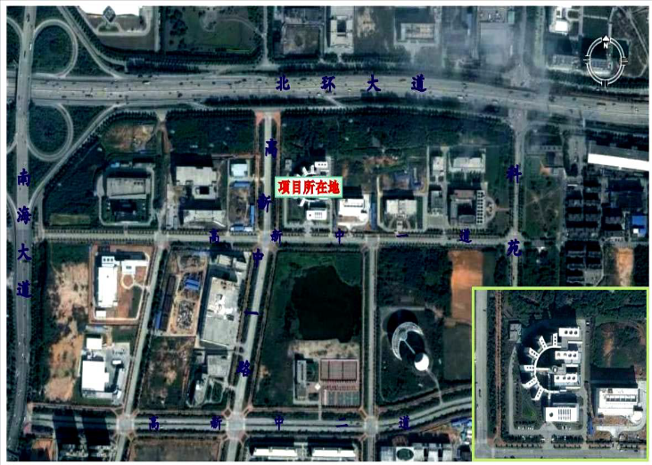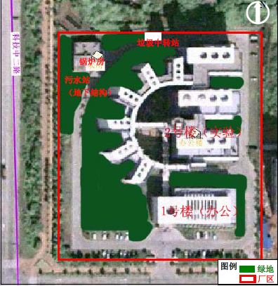
图2-1 项目所在地周边情况遥感图
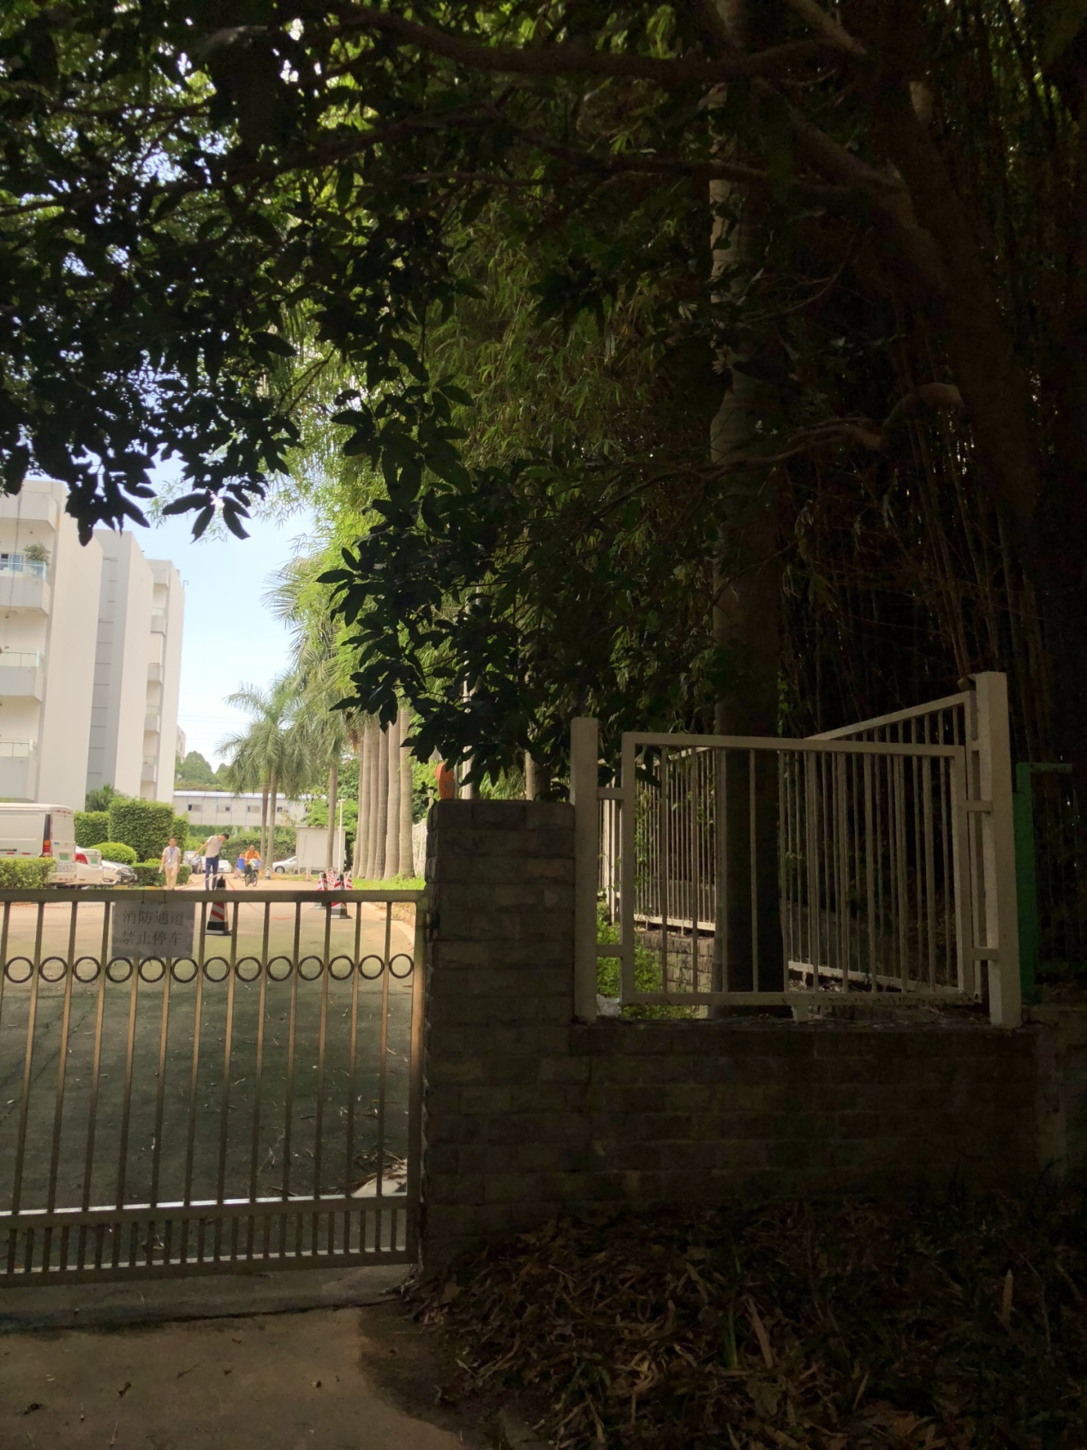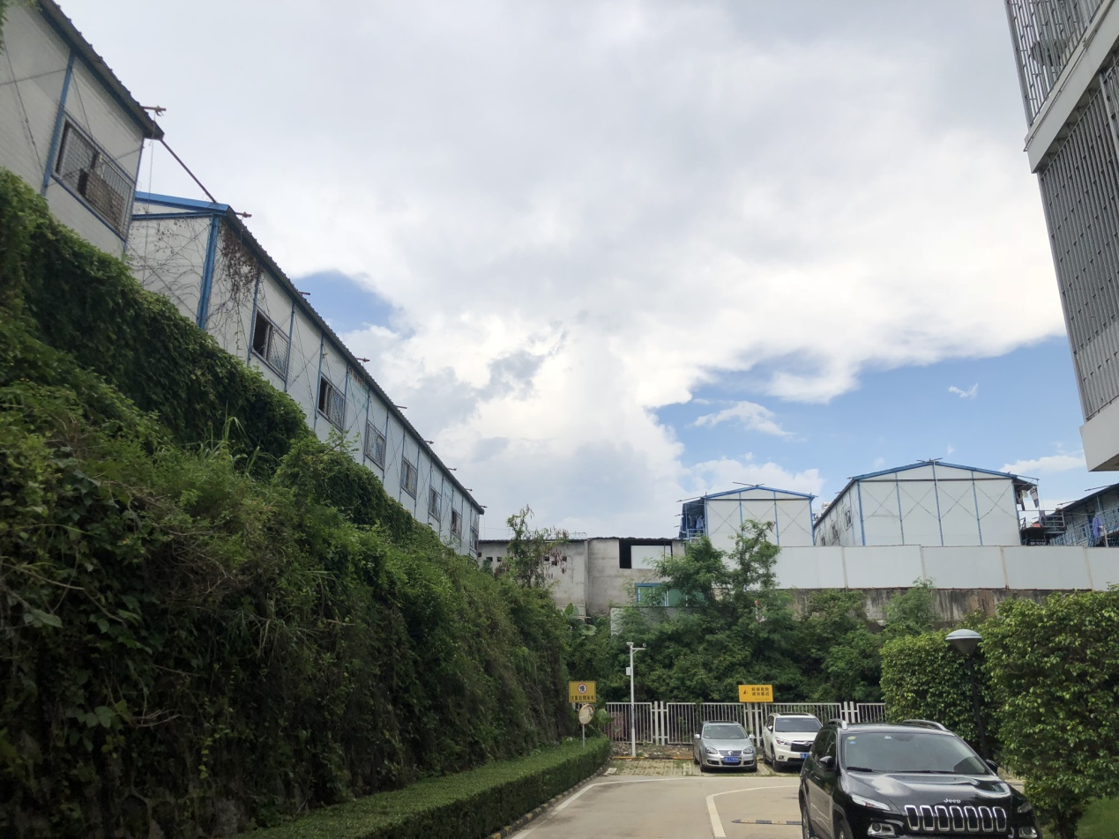
图2-2 园区东南角 图2-3 园区东北角
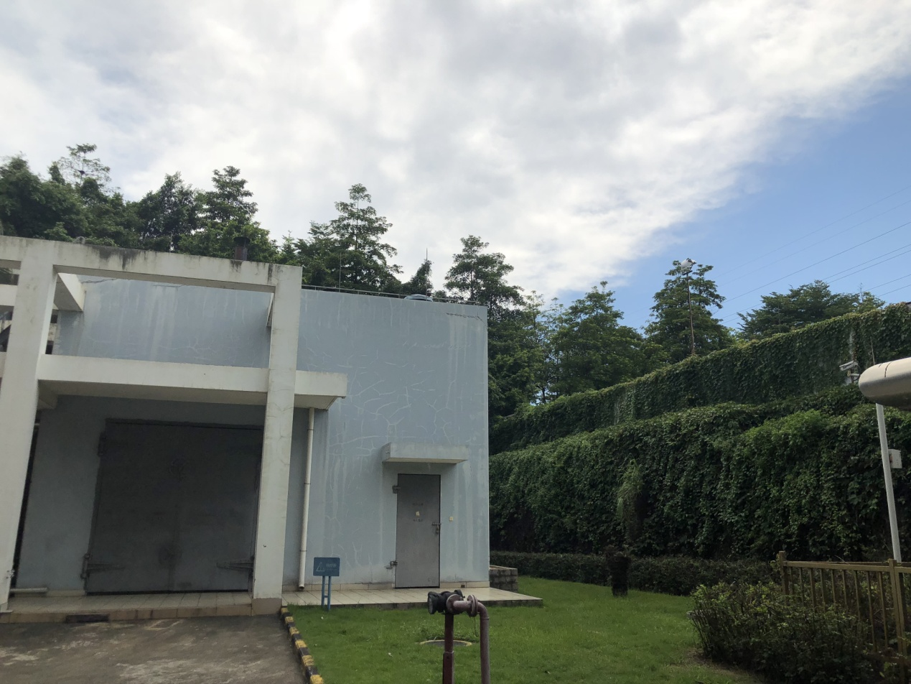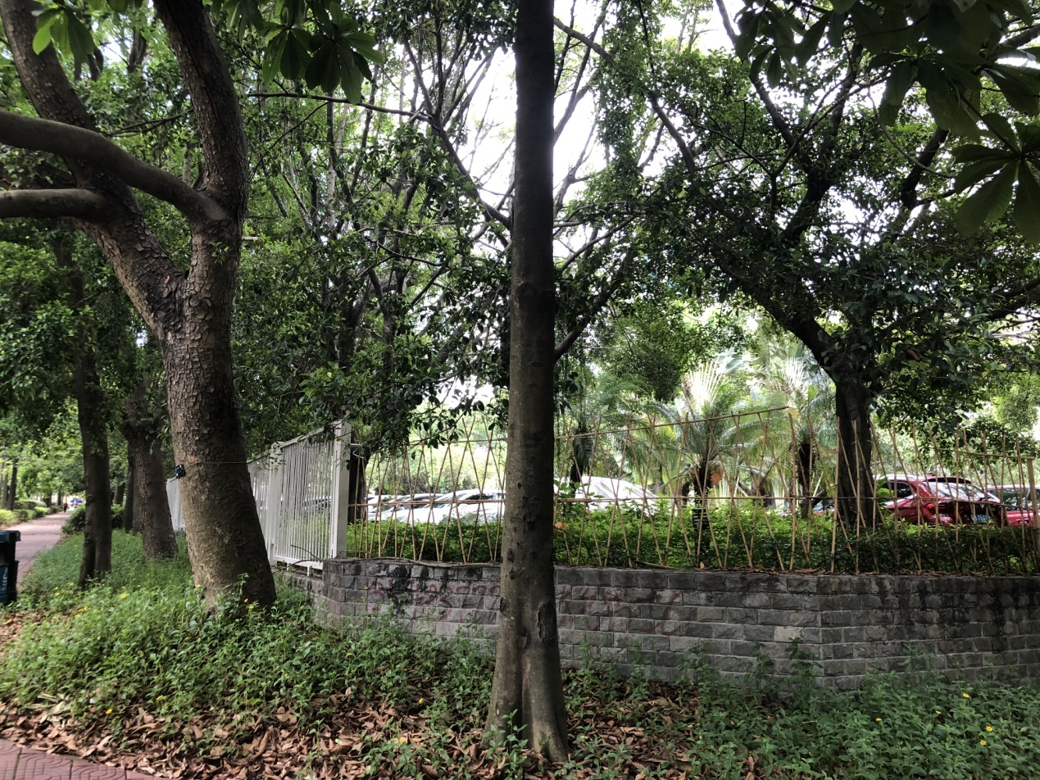
图2-4 园区西北角 图2-5 园区西南角
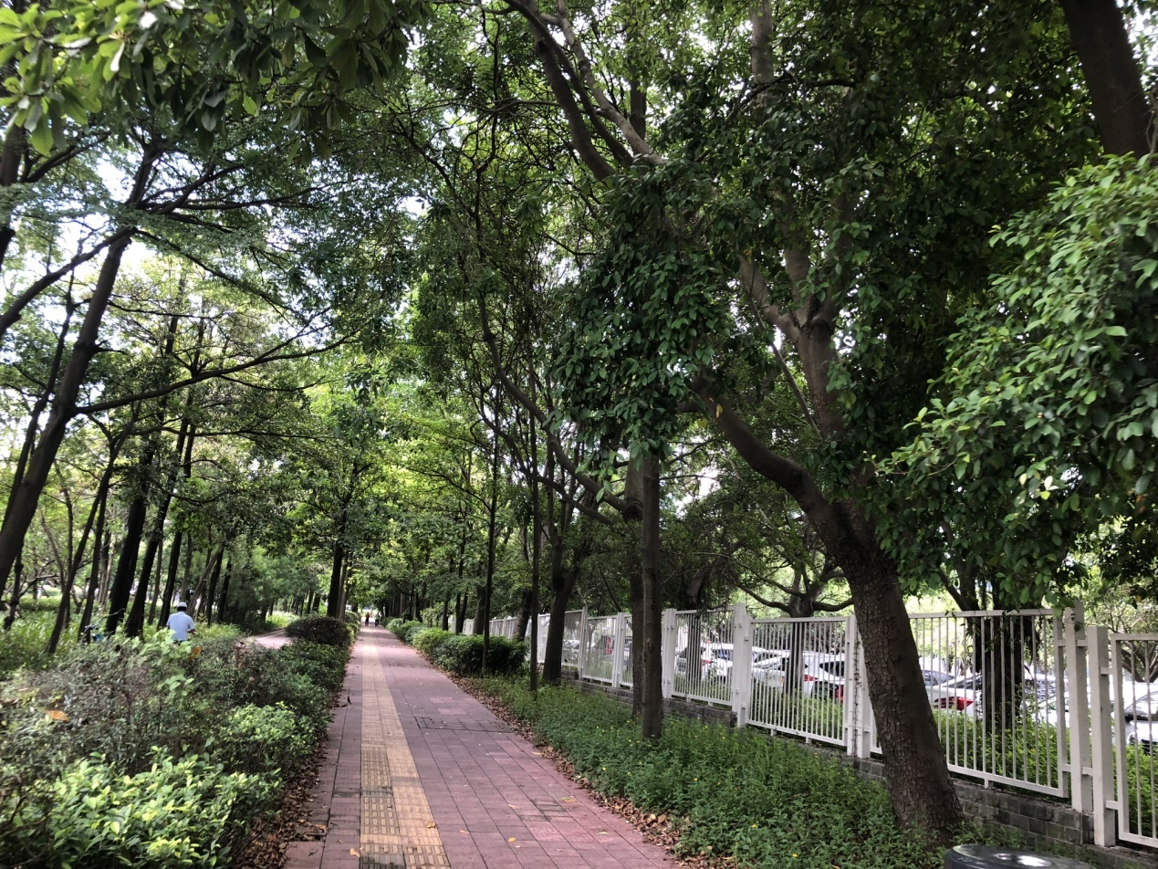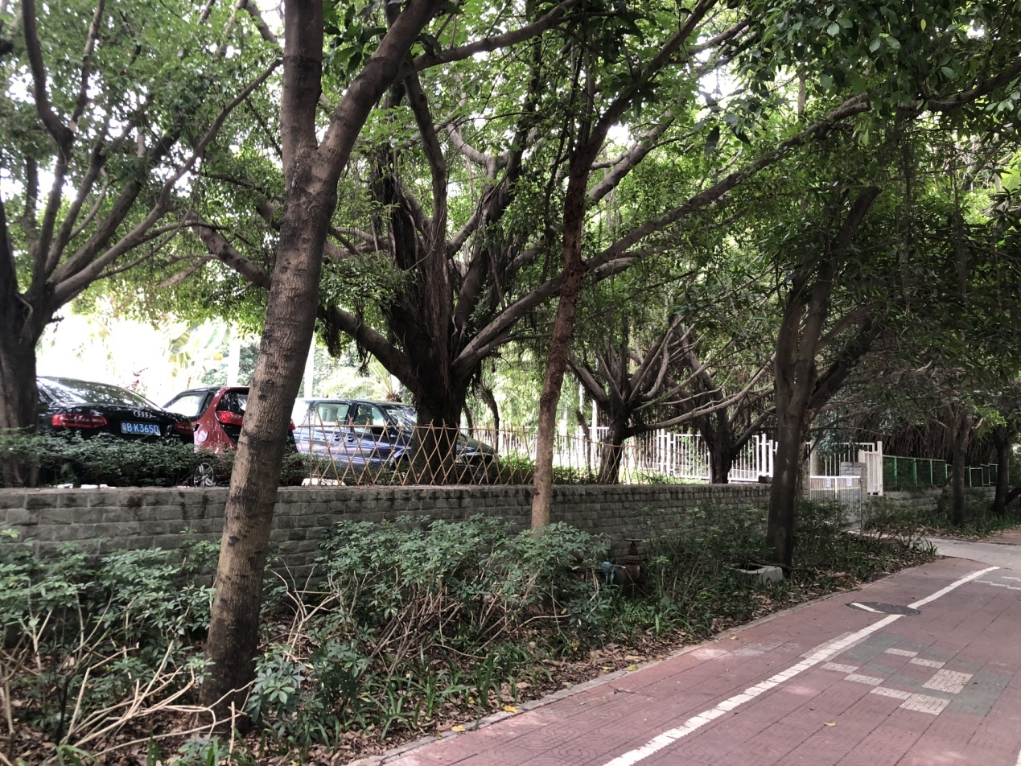
图2-6 园区西面 图2-7 园区南面
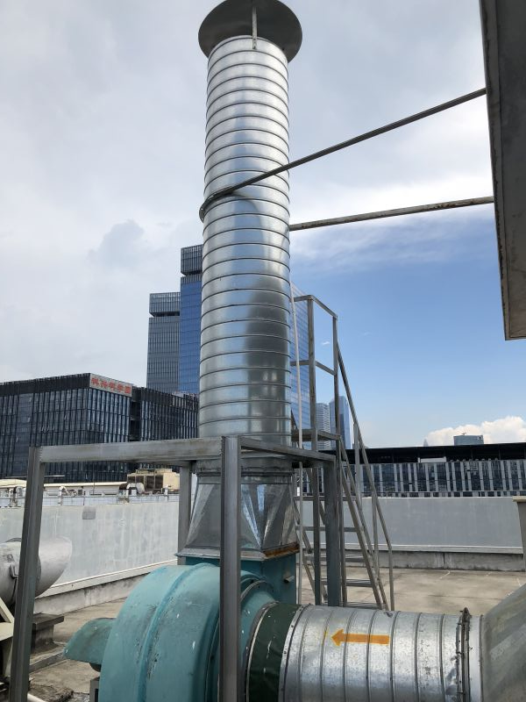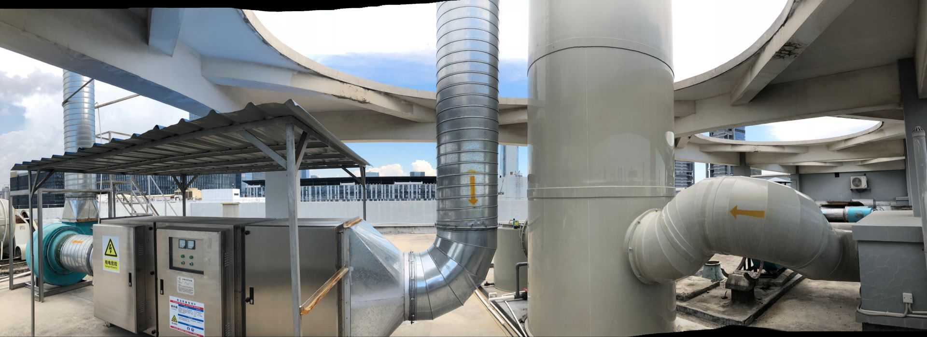
图2-8 2号楼6楼（楼顶）废气处理设施
主要生产工艺及排污流程（附流程图）
（1）本项目概况
本项目为深圳福山生物科技有限公司试验、研究活动产生的废气污染物治理设施验收，项目主要为酸雾废气及有机废气。根据建设方提供资料以及现场调查，企业基本情况详见表2-1，实验设备及废气产生工序图详见示意图2-9。
表2-1 深圳福山生物科技有限公司基本情况
企业基本情况
公司名称 |  | 深圳福山生物科技有限公司 |  |  |  |  | 行业类别 |  |  |  |  | 生物技术
公司员工总数（人） |  | 13 |  |  |  |  | 工作制度 |  |  |  |  | 5天
技术员工总数（人） |  | 10 |  |  |  |  | 实验班制 |  |  |  |  | 1班
实验室操作人员数（人） |  | 8人 |  |  |  |  | 工作时间 |  |  |  |  | 8:30-17:30
技术负责人姓名 |  | 李晓龙 |  |  |  |  | 技术负责人联系方式 |  |  |  |  | 0755-23993418
实验室基本情况
实验室投入运行时间 |  | 2013年-至今 |  |  |  |  |  | 实验室面积 |  |  |  |  | 200平
实验室生物安全等级 |  | BSL-1 |  |  |  |  |  | 是否有无菌室/洁净区 |  |  |  |  | 无
主要实验设备清单
设备名称 | 规格型号 |  | 数量 | 使用频率 |  | 主要用途 |  |  | 消耗药品名称 |  |  |  | 药品用量/频次
旋转蒸发仪 | RE-2000 |  | 4 | 4小时/天 |  | 溶剂蒸发 |  |  | — |  |  |  | —
干燥箱 | DZF-6020 |  | 4 | 4小时/天 |  | 物料干燥 |  |  | — |  |  |  | —
喷雾干燥机 | 雅马拓DL410-41251 |  | 1 | 4小时/天 |  | 物料干燥 |  |  | — |  |  |  | —
冷冻干燥机 | ALPHA 2-4LD PLUS |  | 2 | 4小时/天 |  | 物料干燥 |  |  | — |  |  |  | —
高效液相 | 安捷伦2760 |  | 3 | 4小时/天 |  | 检测 |  |  | — |  |  |  | —
实验室安全防护设备清单（包括消毒灭菌设备）
设备名称 | 规格型号 |  |  | 数量 |  | 生产商 |  |  |  |  |  |  | 投运时间
丁腈手套 | 大、中、小 |  |  | 3000 |  | 爱马斯 |  |  |  |  |  |  | 2013年
白大褂 | 大、中、小 |  |  | 30 |  | — |  |  |  |  |  |  | 2013年
防毒面具 | 2001 |  |  | 5 |  | 上海跃丰工业防护用品 |  |  |  |  |  |  | 2013年
自救呼吸器 | TZL 30 |  |  | 5 |  | 广州兴安消防 |  |  |  |  |  |  | 2013年
防护眼镜 | — |  |  | 5 |  | 伟民劳保制品 |  |  |  |  |  |  | 2013年
主要研发产品情况
产品/项目名称 |  |  | 研发开始时间 |  |  | 研发终止时间 |  |  |  |  |  |  | 年产量/批产量
西兰花种子压片糖果 |  |  | 2014 |  |  |  |  |  |  |  |  |  | —
富硒蛹虫草压片糖果 |  |  | 2015 |  |  |  |  |  |  |  |  |  | —
富硒灵芝孢子粉 |  |  | 2016 |  |  |  |  |  |  |  |  |  | —
树莓粉固体饮料 |  |  | 2017 |  |  |  |  |  |  |  |  |  | —
主要原辅材料消耗情况
原辅料名称 | 学名/分子式 |  | 规格 |  |  | 年用量/储存量 |  |  |  |  |  |  | 用途
富硒蛹虫草 | — |  | — |  |  | 5kg |  |  |  |  |  |  | 提取研究
西兰花种子 | — |  | — |  |  | 5kg |  |  |  |  |  |  | 提取研究
树莓粉 | — |  | — |  |  | 5kg |  |  |  |  |  |  | 提取研究
灵芝孢子粉 | — |  | — |  |  | 1kg |  |  |  |  |  |  | 提取研究
麦芽糊精 | — |  | DE8-10 |  |  | 1kg |  |  |  |  |  |  | 干燥制粒
菌种（疫苗）、转基因生物使用及保存情况
名称 | 使用/产量/保存量 |  |  |  | 使用/保存单元 |  |  |  |  | 去向 | 保护措施
无

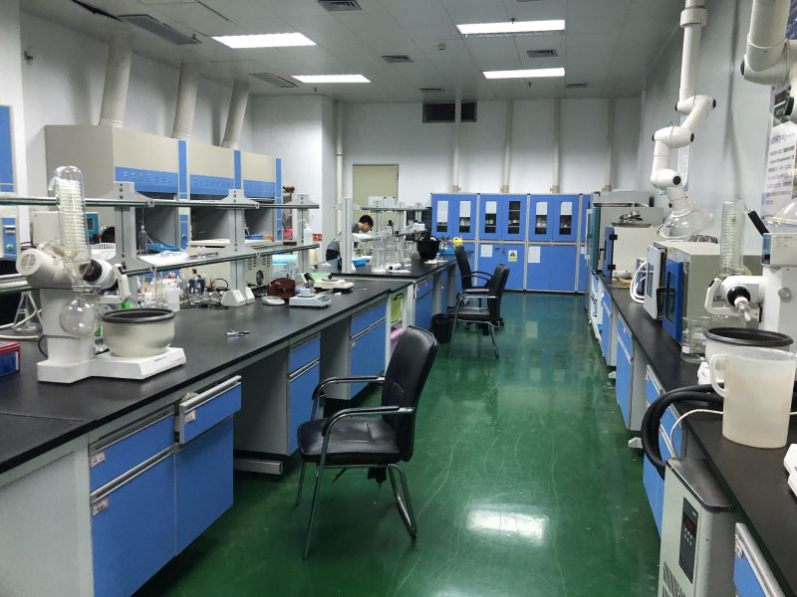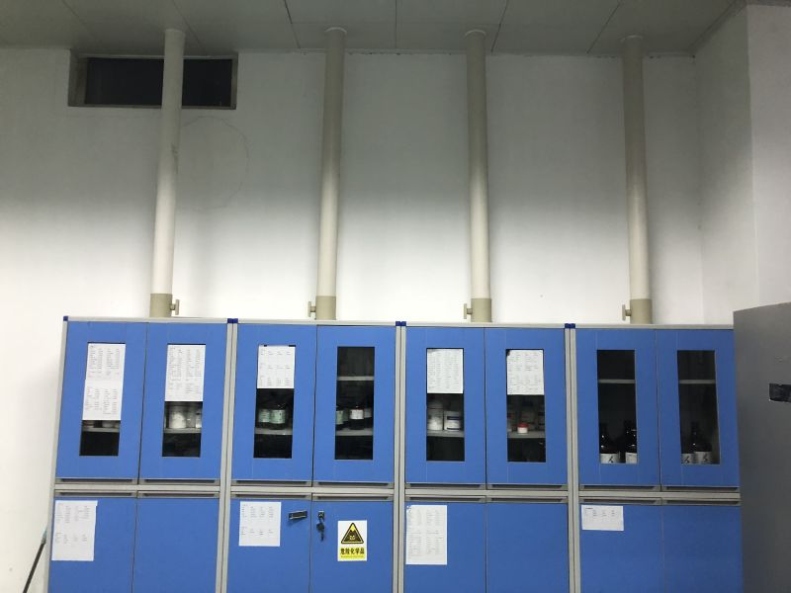

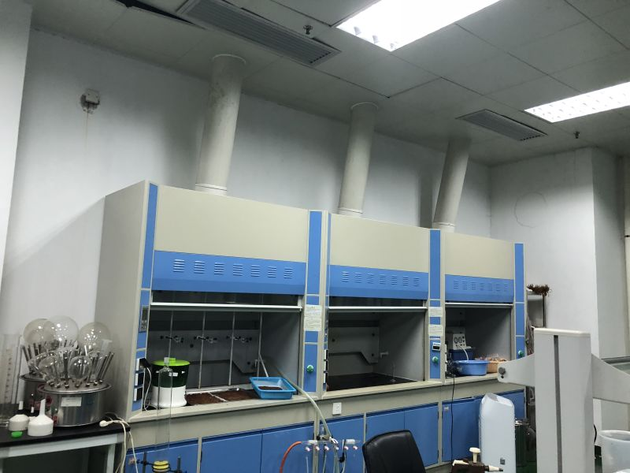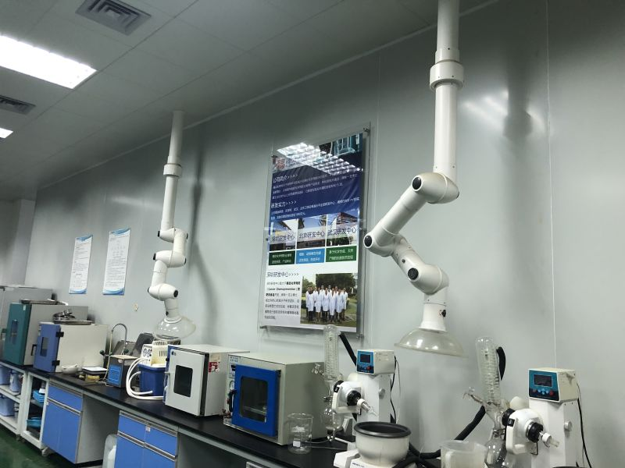
图2-9 实验室内部设备分布示意图

（2）实验主要工艺及产污分析

粉粹搅拌加入酸、碱
有机溶剂
流动相
洗洁精清洗
原辅材料
提取
浓缩
干燥
检测
清洗

G1、N1
G1、W1、W2
G2、W2
W1
G1

工艺简要说明：
1）将试验、研发活动需要的原辅材料经酸或碱进行消解提取，形成液态，再加入酸或碱或其他原辅材料进行合成浓缩，再经干燥箱烘干处理。
2）人工对初级成品或半成品成分检测即可。
污染物表示符号：
废水：W1清洗器具过程产生的废水；W2为试验废液；
废气：G1提取、浓缩过程添加的酸碱产生的酸雾废气；G2检测过程添加的有机溶剂产生的有机废气；
噪声：N1生产设备产生的噪声，辅助废气处理设施N2；
固废：医疗类生物固废S2，员工生活垃圾S1

（3）三废排放
1）废气
废气主要产生于原辅材料提取、合成实验缩合及保护反应过程。产生废气主要污染物为氯化氢、硫酸雾、非甲烷总烃、甲醇、乙腈等易挥发性有机溶剂成份。
2）废水
项目实验过程基本不会产生废水，实验准备过程及实验结束后清洗实验玻璃器皿产生清洗废水，清洗液主要为工业级酒精及洗洁精，主要污染物为pH、CODcr、SS、氨氮、磷酸盐等。
3）固废及危险废物
办公生活垃圾：主要为实验人员和管理人员办公区产生的办公生活垃圾。
一般工业固体废物：产生于实验室。部分废包装材料分类回收利用。
危险废物：实验过程产生废液，作为危险废物收集暂存，委托深圳市深投环保科技有限公司收集清运。
医疗废物：项目产生的医疗类废弃物委托深圳市益盛环保技术有限公司外运处理。

主要污染源、污染物、治理措施及排放去向（附治理工艺流程图）
表2-2 污染来源分析、治理情况及排放去向一览表
类别 | 污染源  位置 | 污染类型 | 主要污染物 | 产生规律 | 治理方法及去向
废水 | 清洗废水 | 实验清洗废水 | pH、CODcr、SS、氨氮、磷酸盐 | 提取结束 | 管道引于孵化基地内废水处理设施处理后排入市政管网，处理设施2011年3月验收，本次不作验收。
废水 | 员工生产生活污水 | 生活污水 | CODcr、SS、氨氮、BOD₅等 | 工作结束 | 管道引于孵化基地内废水处理设施处理后排入市政管网，处理设施2011年3月验收，本次不作验收。
废气 | 提取、浓缩、检测 | 试验、研发生产废气 | 氯化氢、硫酸雾、非甲烷总烃 | 工作结束 | 实验室经集气罩或通风橱柜管道引至楼顶净化设施经酸碱中和、活性炭过滤、UV光解等工艺处理后废气达到广东省地方标准《大气污染物排放限值》（DB44/27-2001）二时段二级标准。
废气 | 提取、浓缩、检测 | 试验、研发生产废气 | 臭气浓度 | 工作结束 | 实验室经集气罩或通风橱柜管道引至楼顶净化设施经处理后废气达到《恶臭污染物排放标准》（GB 14554-93）表2新建标准。
噪声 | 通风橱抽风机  搅拌机 | 设备噪声 | 机械设备噪声 | 间断 | 实验室设备噪声通过墙体隔声、距离衰减、关闭部分门窗、实验室布局优化、设备加强维护保养等方式降低噪声对项目周围环境的影响，废气处理装置抽风机采取减震、设置楼顶高空等方式进行降低噪声，达到《工业企业厂界环境噪声排放标准》（GB 12348-2008）中的二类标准，不作验收。
固废 | 员工办公 | 一般固废 | 生活垃圾 | 间断 | 由物业管理清洁人员分类收集，避雨堆放，定期交由环卫部门统一进行处理
固废 | 危险废物 | 危险废液 | 乙腈、甲醇、甲苯、酸、碱 | 检测结束 | 废液桶暂存回收托深圳市深投环保科技有限公司收集清运。
固废 | 医疗废物 | 医疗废物 | 一次性注射器、试剂瓶 | 检测结束 | 统一暂存回收由深圳市益盛环保技术有限公司门收集处置。

（1）废气情况简述
项目已在实验室前处理消解工序（通风橱柜）、药品试剂柜、搅拌破碎工序（搅拌机）、检测工序（气相色谱仪）等位置设置集气罩，将废气收集后经专用管道引至2号楼楼顶，再经酸碱中和、活性炭过滤、UV光解等净化设施处理后高空排放。经以上措施进行处理后，项目产生的大气污染物排放浓度达到广东省地方标准《大气污染物排放限值》（DB44/27-2001）二时段二级标准和《恶臭污染物排放标准》（GB 14554-93）表2新建标准。
废气处理工艺流程图：
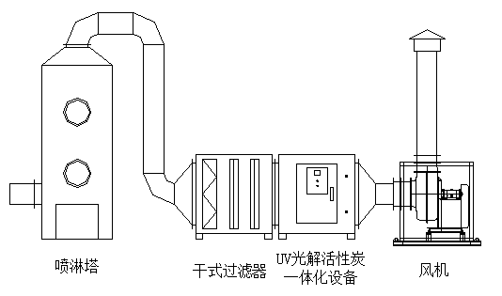
图 2-10废气处理工艺流程图
（2）噪声情况简述
深圳福山生物科技有限公司位于大楼的建筑结构为钢筋混凝土框架结构，在实验室所使用的通风橱柜、搅拌破碎机（小型）会产生一定的噪声通过墙体隔声、距离衰减后可降低20-30dB（A）。实验室试验设备加强保养，且生产过程为不间断，生产时关闭窗户，项目生产产生的噪声对项目周围环境的影响在可接收范围内。
（3）固体废物及危险废弃物情况简述
深圳福山生物科技有限公司产生的生活垃圾及一般固废由物业管理清洁人员收集后，交由环卫部门统一进行处理。试验过程产生废液，作为危险废物收集暂存，委托深圳市深投环保科技有限公司收集清运。医疗废物委托单位主要是深圳市益盛环保技术有限公司门收集处置。

表3 环境影响评价回顾
环境影响评价的主要结论及建议
深圳福山生物科技有限公司于2013年3月入驻深圳高新区生物孵化器，公司研发实验室建位于深圳高新区生物孵化器2号楼，主要从事靶向食品的研发，租赁面积328.74平方米。实验室投入使用后，深圳高新区生物孵化器的运营管理单位深圳市科技评审管理中心根据实验室的研发情况，委托深圳市友健科技有限公司建造一套废气处理设施，处理后废气排放浓度达到广东省地方标准《大气污染物排放限值》（DB44/27-2001）二时段二级标准和《恶臭污染物排放标准》（GB 14554-93）表2新建标准。
（1）项目选址合理性及政策符合性分析
深圳福山生物科技有限公司不属于产业限制、禁止或淘汰类项目，属政策鼓励类，符合相关的产业政策要求。深圳福山生物科技有限公司位于深圳市南山区高新中一道，临近北环大道南侧的深圳高新区生物孵化器内，项目选址符合深圳市、南山区及高新区相关土地利用规划，从环境、经济、技术及发展综合角度，选址合理。
深圳福山生物科技有限公司实验室废气处理设施用地属《南山区分区规划（2002-2010）》及《深圳市高新技术产业园区土地利用规划》工业发展用地范围，周边城市建设规划用地基本建成，北面隔北环大道为高新区北区，东侧紧邻万和制药，南侧为体育及绿化用地，目前正在施工，西侧紧邻科技中二道。深圳福山生物科技有限公司实验室废气处理设施与周边居民区、学校等环境敏感点最近距离超过750 m，受本项目影响较小。
（2）符合达标排放原则
深圳福山生物科技有限公司实验室试验运行过程主要污染物是废气、噪声、固体废弃物，均按环保要求进行处置。
1）大气环境影响评价结论
废气：深圳高新区生物孵化器（深圳市科技评审管理中心）已在深圳福山生物科技有限公司实验室内前处理消解工序（通风橱柜）、药品试剂柜、搅拌破碎工序（搅拌机）、检测工序（气相色谱仪）等位置设置集气罩，废气经专用管道引至2号楼楼顶，再经酸碱中和、活性炭过滤、UV光解等净化设施处理后高空排放。经以上措施进行处理后，项目产生的大气污染物排放浓度达到广东省地方标准《大气污染物排放限值》（DB44/27-2001）二时段二级标准和《恶臭污染物排放标准》（GB 14554-93）表2新建标准，对项目周围大气环境产生的影响较小。
2）噪声环境影响评价结论
深圳福山生物科技有限公司实验室试验生产作业时通过墙体隔声、距离衰减、关闭部分门窗、实验室布局优化、设备加强维护保养，适时添加润滑油等方式减少摩擦噪声。对废气处理装置抽风机采取减震、设置楼顶高空等方式进行降低噪声。深圳福山生物科技有限公司实验室活动及废气处理设施运行噪声可达到《工业企业厂界环境噪声排放标准》（GB 12348-2008）中的二类标准。经上述措施处理后，该项目产生的噪声对项目对周边环境的影响不大。
3）固废及危险废弃物环境影响评价结论
深圳福山生物科技有限公司实验室试验产生的生活垃圾及一般固废由物业管理清洁人员分类收集，避雨堆放，定期交由环卫部门统一进行处理。实验过程产生废液，作为危险废物收集暂存，委托深圳市深投环保科技有限公司收集清运。医疗废物委托单位主要是深圳市益盛环保技术有限公司门收集处置。
（3）能维持地区环境质量，符合功能区环境质量要求
在深圳南山区高新区中区的“基因群落”内建设的深圳高新区生物孵化器是市政府投资兴建的专门扶持生物医药行业初创型企业的专业孵化器，由深圳市科技创新委员会下属事业单位深圳市科技评审管理中心负责运营管理，是深圳创新体系的组成部分，旨在为构筑和完善深圳生物医药产业链提供支撑和配套，成为深圳生物医药产业发展的项目源、成果源、人才源等创新源泉。运营时对所在区域的大气环境质量、声环境质量、水环境质量影响较小，不会改变所在区域的环境质量。深圳福山生物科技有限公司实验室设置在深圳高新区生物孵化器2号楼，能维持好现有的环境质量状况，符合功能区环境质量要求。
（4）综合结论
深圳高新区生物孵化基地位于深圳高新区中区的“基因群落”内，总占地面积19500.7m2，总建筑面积19535.98 m²。除配备有办公、科研、生产所需要的一般功能条件，如通风、空调、消防、给排水、变电站、通讯、信息、停车场外，还配备有生物医药企业所需的专业设施及技术平台，包括：压缩空气、纯水、蒸汽、冷库、污水处理系统、双回路供电、信息检索平台、分析测试平台等。
深圳福山生物科技有限公司为生物孵化器的一家在孵企业，其实验室设置在深圳高新区生物孵化器2号楼，目前已投入使用。深圳市科技评审管理中心在项目实验室设置一套废气处理设施（已建成），设计处理能力风量13000m³/h，排气筒顶部相对于地面高度预计为25m。
各级环境保护行政主管部门的批复意见
根据《中华人民共和国环境保护法》及国家建设项目环境保护管理有关法律、法规规定，经对你单位《深圳市建设项目环境影响审批申请表》（10326号）及附件的审查，我局同意你单位在南山区科技中二路高新中一道东北侧办理高新区生物工程孵化基地征地环保审批手续，同时要求如下：
1、该用地项目名称为高新区生物工程孵化基地，总用地面积19500.7平方米，总建筑面积19535.98平方米，包括办公楼、同意试验区域、动力中心、锅炉房、冷库等，其中主题建筑层数最高为6层。用地性质为高新技术园区用地。如有扩大规模、改变用地性质或改变用地位置需另行申报。
2、建设施工排放废水执行DB44/26-2001二级标准。
3、建设施工排放废气执行DB44/27-2001二级标准。
4、建设施工噪声执行GB12532-90标准。
5、必须按该项目的环境影响评价报告表所提各项环保措施，在建施工过程中逐项落实。
6、在城市建成区，中午（12:00-14:00）和夜间（23:00-7:00），未经环保部门批准，禁止施工作业。
7、建设施工中须采取有效的防治水土流失措施，防治自然环境的破坏和污染。
8、建设施工结束后，须采取恢复植被及其他措施，恢复或重建良性自然生态系统。
9、大楼内如有备用发电机的，应考虑设计烟道竖井保证废气高空排放。
10、配套锅炉必须使用燃气型锅炉，如使用柴油锅炉，则必须对烟气进行除尘和脱硫。
11、如设有中央空调冷却塔的，原则上要求在大楼的顶层。备用发电机组应有相应的消音、隔音措施，所有有声设备必须考虑噪声屏蔽设计，保证达相应区域的环境声标准。
12、建设工程竣工后，投入使用前，须报我局验收。
13、在该用地位置开办具体项目时，须另行申报。
14、环保申请过程中的瞒报、假报是严重违法行为，违法者须承担由此产生的一切后果。
15、本审查批复的各项环境保护事项必须执行，如有违反将依法追究法律责任。

表4 验收监测数据
监测点位、因子和频次
工艺废气监测方案
监测点位 | 监测指标 | 频次 | 执行标准
处理设施排放口（处理前） | 硫化氢、硫酸雾、非甲烷总烃、臭气浓度 | 1个监测点，每天监测3次，连续监测2天 | ——
处理设施排放口（处理后） | 硫化氢、硫酸雾、非甲烷总烃、臭气浓度 | 1个监测点，每天监测3次，连续监测2天 | DB 44/27-2001二时段二级
注：
1、检测项目中“臭气浓度”执行《恶臭污染物排放标准》（GB 14554-93）表 2；

监测期间工况
深圳高新区生物孵化基地内部实验室实验设备、配套处理设施设备均运行正常，实验室研发、检测工序稳定运行，生产负荷达80%以上，现场满足验收监测采样条件。
实验室实验设备运行状况：
监测日期 | 序号 | 设备名称 | 数量 | 运行状态
2018-5-31  至  2018-6-1 | 1 | 通风橱柜（内置蒸馏、冷凝、消解处理装置） | 3套 | 全部开启，正常运行
2018-5-31  至  2018-6-1 | 2 | 药品试剂柜（内置抽风装置） | 3套 | 全部开启，正常运行
2018-5-31  至  2018-6-1 | 3 | 气相色谱仪 | 1台 | 全部开启，正常运行
2018-5-31  至  2018-6-1 | 4 | 搅拌机 | 1台 | 全部开启，正常运行
2018-5-31  至  2018-6-1 | 5 | 高温干燥风干箱 | 2台 | 全部开启，正常运行
2018-5-31  至  2018-6-1 | 6 | 抽滤泵 | 1台 | 正常运行
2018-5-31  至  2018-6-1 | 环保  设施 | 废气处理设施 | 1台 | 已安装并正常运行
2018-5-31  至  2018-6-1 | 环保  设施 | 废液收集桶 | 3个 | 已配置

生产状况：
实验室用于研发和原材料、半成品质量检测，每天通风橱、药品试剂柜运行7小时以上，主要试验设备运行3小时以上。
综上工况可见，建设项目生产能力达到设计能的80%以上，满足竣工环保验收工况要求的大于75%要求。

验收监测结果
为保证监测分析结果的准确性，要求监测单位其监测质量保证和质量控制按照《建设项目环境保护设施竣工验收监测技术要求（试行）》（环发[2000]38号文附件）和《深圳市高新技术产业园区领导小组办公室高新区生物工程孵化基地》（深环批[2002]10326号）等环境监测技术诡诞相关章节要求进行。
采样及样品的保存方法符合相关标准规范要求，样品采集不少于10%平行样、10%加标回收样、质控样、空白样等分析质控措施。
废气采样前，对采样系统进行气路检查、流量校准，保证整个采样过程中分析系统的气密性和计量准确性。
监测单位使用的监测仪器须经计量部门检定合格并在有效期内使用，监测技术人员须持证上岗，监测数据经三级审核等辅助手段校验监测过程。
以下为处理设施排放口废气监测结果表
监测点位 | 监测指标 |  | 监测结果  2018-5-31 |  |  |  | 监测结果  2018-6-1 |  |  |  | 评价结果
监测点位 |  |  | 第1次 | 第2次 | 第3次 | 平均值 | 第1次 | 第2次 | 第3次 | 平均值 | 评价结果
处理设施排放口 | 氯化氢 | 浓度 | 3.8 | 4.2 | 3.5 | 3.83 | 4.1 | 3.7 | 4.3 | 4.03 | 达标
处理设施排放口 | 氯化氢 | 速率 | 0.031 | 0.035 | 0.031 | 0.03 | 0.033 | 0.092 | 0.095 | 0.07 | 达标
处理设施排放口 | 硫酸雾 | 浓度 | 0.6 | 0.8 | 0.5 | 0.63 | 0.7 | 0.6 | 0.9 | 0.73 | 达标
处理设施排放口 | 硫酸雾 | 速率 | 0.005 | 0.007 | 0.004 | 0.01 | 0.006 | 0.005 | 0.008 | 0.01 | 达标
处理设施排放口 | 非甲烷总烃 | 浓度 | 7.41 | 6.45 | 6.18 | 6.68 | 6.24 | 7.42 | 6.20 | 6.62 | 达标
处理设施排放口 | 非甲烷总烃 | 速率 | 0.0612 | 0.0545 | 0.0541 | 0.06 | 0.05 | 0.0618 | 0.0533 | 0.06 | 达标
处理设施排放口 | 臭气  浓度 | 浓度 | 74 | 98 | 98 | 90 | 55 | 73 | 55 | 61 | 达标
处理设施处理前监测口 | 氯化氢 | 浓度 | 15.8 | 14.5 | 14.8 | 15.03 | 13.8 | 14.6 | 15.7 | 14.70 | —
处理设施处理前监测口 | 氯化氢 | 速率 | 0.098 | 0.093 | 0.097 | 0.10 | 0.085 | 0.092 | 0.101 | 0.09 | —
处理设施处理前监测口 | 硫酸雾 | 浓度 | 7.1 | 6.8 | 7.6 | 7.17 | 7.0 | 7.4 | 6.7 | 7.03 | —
处理设施处理前监测口 | 硫酸雾 | 速率 | 0.044 | 0.043 | 0.050 | 0.05 | 0.043 | 0.047 | 0.043 | 0.04 | —
处理设施处理前监测口 | 非甲烷总烃 | 浓度 | 40.5 | 41.1 | 38.9 | 40.17 | 39.4 | 41.5 | 37.9 | 39.60 | —
处理设施处理前监测口 | 非甲烷总烃 | 速率 | 0.253 | 0.262 | 0.254 | 0.26 | 0.242 | 0.262 | 0.244 | 0.25 | —
处理设施处理前监测口 | 臭气  浓度 | 浓度 | 1318 | 977 | 1318 | 1204 | 977 | 1318 | 1318 | 1204 | —
注：1、浓度结果表示单位为：mg/m³；速率结果表示单位为：kg/h；
2、处理设施烟囱高度25米；

综上监测数据表明：该项目工艺废气排放口处理后排放筒高度满足高出周围 200m 半径范围内的最高建筑物 5m 以上条件，符合广东省《大气污染排放标准》（DB 44/27-2001）中 4.3.2.3 的要求，其监测数据符合广东省地方标准《大气污染物排放限值》（DB44/27-2001）第二时段二级及《恶臭污染物排放标准》（GB 14554-93）表2新建标准要求。

表5 环保检查结果
1、环境影响评价与环评批复中环保措施及设施的落实情况
环评及批复要求 | 实际建设落实情况 | 落实结论
该用地项目名称为高新区生物工程孵化基地，总用地面积19500.7平方米，总建筑面积19535.98平方米，包括办公楼、同意试验区域、动力中心、锅炉房、冷库等，其中主题建筑层数最高为6层。用地性质为高新技术园区用地。如有扩大规模、改变用地性质或改变用地位置需另行申报。 | 根据实地勘察，现场实际情况与批复一致。 | 已落实
建设施工排放废水执行DB44/26-2001二级标准  建设施工排放废气执行DB44/27-2001二级标准  建设施工噪声执行GB12532-90标准 |  | 已落实
必须按该项目的环境影响评价报告表所提各项环保措施，在建施工过程中逐项落实。 |  | 已落实
在城市建成区，中午（12:00-14:00）和夜间（23:00-7:00），未经环保部门批准，禁止施工作业。 |  | 已落实
建设施工中须采取有效的防治水土流失措施，防治自然环境的破坏和污染。 |  | 已落实
建设施工结束后，须采取恢复植被及其他措施，恢复或重建良性自然生态系统。 |  | 已落实
大楼内如有备用发电机的，应考虑设计烟道竖井保证废气高空排放。 |  | 已落实
配套锅炉必须使用燃气型锅炉，如使用柴油锅炉，则必须对烟气进行除尘和脱硫。 |  | 已落实
如设有中央空调冷却塔的，原则上要求在大楼的顶层。备用发电机组应有相应的消音、隔音措施，所有有声设备必须考虑噪声屏蔽设计，保证达相应区域的环境声标准。 |  | 已落实
建设工程竣工后，投入使用前，须报我局验收。 |  | 已落实
在该用地位置开办具体项目时，须另行申报。 |  | 已落实
环保申请过程中的瞒报、假报是严重违法行为，违法者须承担由此产生的一切后果。 |  | 已落实

2、环保设施实际建成及运行情况
项目单位已委托深圳市友健科技有限公司建设了一套废气处理设施，经验收检测，废气均能达标排放。
3、突发性环境污染事故的应急制度，以及环境风险防范措施情况
项目环评要求，为解决目前企业使用危险化学品管理问题，引进一家专业的化学药品及设备公司，对入驻企业统一进行危险化学品专业管理及服务，主要职责应包括为企业订购所需化学品，对出入化学品进行登记，协助管理化学品使用情况，对企业闲置危险化学品进行内部循环调用等。本项目环境风险主要是项目单位试验、研发活动使用的危险化学品及产生的危险固废、废液发生泄露、废气处理设施发生事故引起的环境风险。建议对各实验室药品试剂贮存进行清理整顿，对于过期化学试剂要求及时整理出来，移交给具有资质的危险废物处置单位，部分不再使用的化学试剂整理分类记录，妥善保管，建议组织内部循环调用，互通有无。同时制定好环境风险防范和应急预案，落实有效的风险防范措施，例如严格遵守操作规程，严格遵守防火、防泄漏、防爆措施等等。
4、固废及危险废弃物的产生、利用及处置情况
本项目生产主要产生实验过程产生废液，作为危险废物收集暂存，委托深圳市深投环保科技有限公司收集清运。实验剩余危险固体废物，交由深圳市益盛环保技术有限公司外运处理，实现零排放。
5、环境保护档案管理情况
项目环保审批及环保资料齐全，并已建立废气处理设施等管理台账及环保管理制度，相关资料由专人进行管理。
6、厂区的环境绿化情况
项目单位为租赁孵化基办公大楼建设，孵化基地现有绿化较好，园内种植了一定量的花草树木等。

表6 验收结论及建议
验收结论：
深圳高新区生物孵化器位于深圳市南山区高新中一道10号深圳生物孵化基地，本项目单位深圳福山生物科技有限公司为孵化基地现入驻企业之一，位于2号楼315室开办。场地为租赁，租赁面积约328.74平方米，项目单位主要从事靶向食品的研发。
本项目验收监测是在工况稳定，生产达到设计生产能力的75%以上的情况下进行的，本次验收主要范围为生产情况、废气处理设施及其生产过程的影响。
本项目已委托深圳市友健科技有限公司建设了一套废气处理设施，所采用的处理工艺技术成熟，经济合理，并能稳定达标。在验收监测期间，项目废气经该套设施处理后可稳定达到广东省地方标准《大气污染物排放限值》（DB44/27-2001）二时段二级标准和《恶臭污染物排放标准》（GB 14554-93）表2新建标准后高空排放。
项目已与深圳市深投环保科技有限公司及深圳市益盛环保技术有限公司签订医疗固废、废液处置服务合同，定期拉运生产过程中的危险废物。
本次验收监测委托深圳市威标检测技术有限公司进行，检测报告格式规范，信息齐全，和现场调查结果一致。
根据项目验收监测和现场调查结果，该项目基本符合竣工环境保护验收条件，执行了有关环保管理规章制度，基本落实了环评及其批复的要求，配套的环保设施正常运行，可自行组织验收。
建议：
1、加强对各项污染治理设施的运行管理，确保各项治理设施的正常运作，各项污染物指标达标排放；
2、制定相应的岗位责任制和操作规程，并有专人负责，确保设施正常运转，做到定期对设备进行检查；
3、应急措施：建设单位应制定一套严谨、高效的应急处理机制，确定发生事故后能起到及时、有效的反应，将影响减少到最低程度。
4、注重企业的环境管理，推行清洁生产，减少污染物排放，制定有效可行的环保规章制度。
5、委托有资质的监测单位对污染排放进行定期监测。
建设项目环境保护“三同时”竣工验收登记表

编号： 审批经办人：
建设项目名称 |  |  | 深圳高新区生物孵化器  废气环保设施竣工验收 |  |  |  |  |  |  | 建设地点 |  |  | 深圳市南山区高新中一道 10 号高新区生物孵化基地
建设单位 |  |  | 深圳市科技评审  管理中心 |  |  |  | 邮编 |  |  |  |  | 电话 | 26031598
行业类别 |  |  | 生物技术 |  |  |  | 项目性质 |  |  |  |  | √新建 改扩建 技改
设计生产能力 |  |  | 13000m³/h |  |  |  | 建设项目开工日期 |  |  |  |  | 2017年12月
实际生产能力 |  |  |  |  |  |  | 投入试运行日期 |  |  |  |  | 2018年1月
报告表  审批部门 |  |  | 深圳市人居环境委员会 |  |  |  | 文号 | [2002]10326深环批 |  |  |  | 时间 | 2002年3月
初步设计审批部门 |  |  |  |  |  |  | 文号 |  |  |  |  | 时间
环保验收审批部门 |  |  | 深圳市人居环境委员会 |  |  |  | 文号 |  |  |  |  | 时间
环评报告书编制单位 |  |  | 北京永新环保有限公司 |  |  |  | 投资总概算
环保设施设计单位 |  |  | 深圳市友健科技  有限公司 |  |  |  | 环保投资总概算 |  |  |  |  | 20万 |  |  | 比例 |  | 100.0%
环保设施施工单位 |  |  | 深圳市友健科技  有限公司 |  |  |  | 实际总投资 |  |  |  |  | 17万
环保设施监测单位 |  |  | 深圳市威标检测技术有限公司 |  |  |  | 实际环保投资 |  |  |  |  | 17万 |  |  | 比例 |  | 100.0%
新增废水处理设施能力 |  |  | 小于100吨/日 |  |  |  | 新增废气处理设施能力 |  |  |  |  | 13000标立方米/时
污 染 控 制 指 标
控制  项目 | 原有排放量  (1) | 新建部分产生量(2) |  | 新建部分处理削减量(3) | 以新带老削减量(4) | 排放增减量(5) |  | 排放总量(6) |  | 允许排放量(7) | 区域削减量(8) |  |  | 处理前浓度(9) |  | 实际排放浓度(10) |  | 允许排放浓度(11)
 |  |  |  |  |  |  |  |  |  |  | —— |  |  | —— |  | —— |  | ——
 |  |  |  |  |  |  |  |  |  |  | —— |  |  | —— |  | —— |  | ——
 |  |  |  |  |  |  |  |  |  |  | —— |  |  | —— |  | —— |  | ——
单位：废气量：×10⁴标米³/年；废水、固废量：万吨/年；其他项目均为吨/年；
注：1此表由监测站填写，附在监测报告最后一页。此表最后一格为本项目的特征污染物 其中：（5）=（2）-（3）-（4）、（6）=（2）-（3）+（1）-（4）
2此表氮氧化物各产生排放量均按3#、4#、6#机组检测结果计算

